Предлагаем Вашему вниманию программу, которая позволяет ознакомиться с обтеканием клина сверхзвуковым потоком.
Использование программы:
- После запуска программы появляется её главное окно (рис 1).
- Можно ознакомиться с изменением термодинамических параметров за ударной волной (только для присоединённой).
- 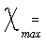- максимальный угол разворота клина, при котором волна присоединённая.

4. Если кликнуть по области построения, то появится окошко с картинкой.
А если кликнуть по этому окошку-оно закроется;

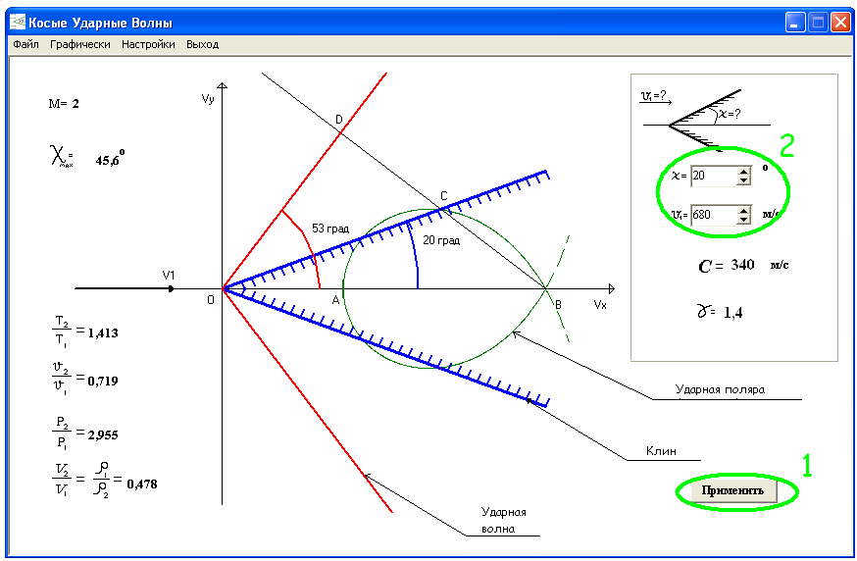

Элементы управления:
1. Кнопка «Применить» (элемент 1) заставляет программу пересчитать все параметры для введенных угла клина и скорости набегающего потока (элемент 2).
2. Элементы верхнего меню:
2.1. «файл» → «сохранить» → «файл kuv» Сохраняет результаты расчёта в виде файла, который можно открыть только в Программе ☺:
2.2. «файл» → «сохранить» → «файл bmp» Сохраняет результаты расчёта в виде графического файла, который можно открыть практически в любом графическом редакторе ☺;
2.3. «файл» → «открыть» Открывает ранее сохранённый файл *.kuv;
2.4. «файл» → «печать» Выводит на печать содержание окна;
2.5. «файл» → «выход» Угадайте ☺
2.6. «настройки» Появляется окно настроек, где можно изменить показатель адиабаты среды, скорость звука в среде и количество частиц для визуализации (подробнее ниже).
2.7. «Выход» Угадайте
Визуализация:
Если нажать «графически» в верхнем меню, то появится окно визуализации:

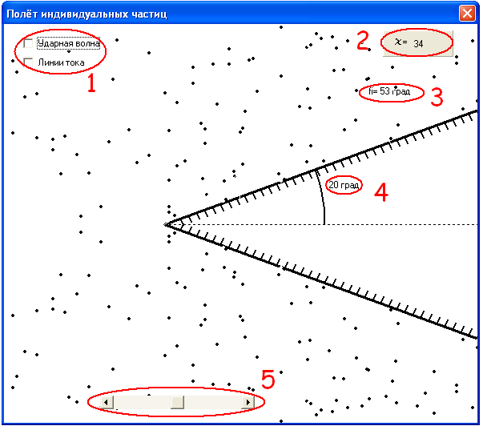

1-рисует ударную волну и линии тока
2-показывает угол, для которого пересчитает все параметры после щелчка мыши.
Угол изменяется при движении мыши
3-Угол косой ударной волны
4-Угол клина
5-Изменяет визуальную скорость потока. Только для удобства восприятия, не влияет на расчёты.

Примечания:
1. Отсоединенные волны имеют только примерный вид. НЕ СЧИТАТЬ ИХ ИСТИННЫМИ.
2. Пожелания присылайте на dai66@mail.ru

